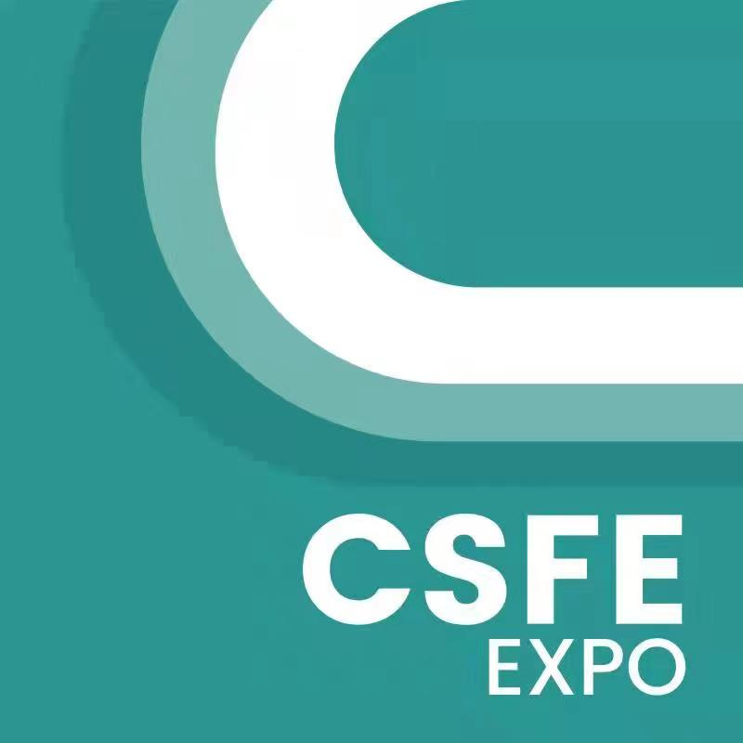
Shanghai International Forging Expo
2023第十九届中国（上海）国际锻造展览会
2023第十九届中国（上海）国际锻件产品展

时间：2023年11月29-12月1日
地点：上海新国际博览中心（浦东区龙阳路2345号）

主办单位
华东地区铸造协会
上海市汽车行业协会汽车铸造分会
上海华野会展有限公司

CSFE-展会概况
“中国（上海）国际锻造、锻件展览会”创办于2005年，已成功举办十八届，展品覆盖锻件、锻造法兰、环件、锻造材料、锻造设备及锻造配套等领域，是国内举办专业化、权威性的锻造专业展。展会规模日益壮大，已由单一的现场展示平台发展成为集企业立体展示与行业互动交流为一体的国际舞台。
第十九届中国（上海）国际锻造、锻件展览会将于2023年11月29日-12月1日隆重召开，届时500家锻造及相关企业齐聚，展览面积30000平方米，超过20000名专业观众。本届将以“国际化、专业化、高层次”的要求，邀请中国和世界锻造厂家展示新产品、新技术、新设备，从而帮助业界高层全面了解全球锻造产业链的最新趋势，同时为观众打造产品、材料和设备的一站式采购平台！

CSFE-上届回顾
第十八届国际锻造、锻件展览会2022年8月23-25日在国家会展中心（天津）成功举办，400余家企业参展，吸引了12000人次专业观众参观，10多个专业采购团，展览同期成功举办多场行业技术研讨会。为了更多无法到达展会现场的专业观众与买家能够参与展会中来，展会特邀多家行业媒体针对现场盛况、同期活动进行了线上直播，吸引了超过10万人次通过线上平台参与了本届展会。
CSFE部分参展企业：宝武集团、新冶钢、东北特钢、CHUNHO、ALD真空炉、美国应达、浙江万丰、鞍山太阳、上海重型、浙江昌利、北方重工、临沂德英格、深圳富兰克、张家港银星、福禄克、江苏伟润、莱州华银、苏州永和诚、南京海诺炉、宁波云涂、恩派特江苏、宁波捷丰、余姚丰华、山东方力、临清杰豹、莱州莱洛特、无锡杰瑞德、上海阿道、成都多林、太仓世泰科、台州尚品、上海金鑫、常州宝雷久、靖江苏伦、宁波天辉、常州立欣森淼、湖北中冶、山东耀阳、泉州三业、冠县宜科、西安斯瑞、嵊州富炫、湖北永色、无锡隆迪、常州思越、江阴千水、昆山新臻泰、上海华稳、冠县兴烽、莱州恒仪、玉环名禾、宁波神光、江苏路通、上海畅盈、山东华信、山东宏杰、日照盛邦、临海国海、宁波力华、上海泰利德、昆山谷东、苏州唐思、浙江同兴、日照伟杰、昆山全顺、山东千里马、河北康奥、深圳连成旺、湖北同共、青岛迎德、张家港宏达、南京长江工业炉、上海三准、中航工程、上海磁海、热必科工业炉、肥城龙山、浙江瑞宏、嘉兴晨人、瑞安瑞裕、临沂恒源、泰兴鹏生、十堰高周波科、重庆智恒、广州德戈、溧阳荣鑫、常州精率佳、江南数控、厦门东亚、佛山精燃、宁波博斯德、江苏建鑫、苏州吴中、苏州可立林、丹东锐新、丰田工机、张家港泰林、宣城鸿海、昆山日高、江苏石川岛丰东、保定远坤、昆山菲特尔、临清圆通、偃师华信、重庆新高、绍兴锐新、台州锦蔚、杭州仁源、温州拓宇、临沂宏森轨、上海少可、靖江金轮、常州新宇宙、济南隆超、山东力澜、山东千里马、临清长达、瑞安荣岳、西安永安、深海精密、浙江信立达、重庆拓仕达、临海耀杰、台州九创、苏州通锦、温州瑞宇、瑞安丰合、河南荣泰、定襄古城、浙江锐凌、杭州德润、临沂德英格、台州速机能、基恩士、宁波爱德、中航三林、临海乾鑫、河北拓思、浙江正昌、一汽巴勒特、无锡天润、江苏国光、烟台金洋、温州巨能、扬州锻压、无锡中环、晨剑锻造、山西晶龙、芜湖三联、瑞安建鑫、上海星捷、上海长特、芜湖新达、海荣中联、苏州强隆、力兴锻压、华鑫锻造、十堰汇邦、远大重工、浙江宏鑫、陕西力士、玉环大乘、隆英（金坛）、福州金锻、工鼎、天津强大、浙江嘉泰、丹阳埼玉、宁波华昌、湖北巨隆、江西江锻、福建立新、常熟三义、江苏通宇、无锡宏达、江鑫锻造、丽水通得利、嘉善贯德、昆山溢阳潮、江阴国祥、深圳锦华兴、大连金雕、河北伟新、南京博大、苏州昆仑、浙江海盛金环、常州天工、浙江润锦、上海兴道、兰石重工、无锡金声、宁波三钻、江兴锻压、台州嘉德、艾普零件、森威精锻、南京三环、常州涵潞、南京力聚、安阳联达、晋烨工业、金锻工业、浙江精勇精锻、昆山泰咏、上海欣冈、嘉善三永、无锡中航卓越、上海睿池、江苏华东三和兴、常州泰盛、江苏邦泰、南方增材、昆山山鑫、溧阳金昆、天津特钢、日照中盛、山东恩乐驰、浙江双杰、浙江正昌、漳州恒忆、常州凯国、上海禹鸿、太仓江兴、扬州宝利达、瑞安中凯、山特维克、上海视野、温州宇通、温州森通、厦门恒钛、晋江立新、昆山特丰、苏州鑫尉、温州欧凯、深圳高精达、福建明佳、东莞坤元、东莞普金、慈溪恒奇、潍坊恒泰、溧阳华磊、江苏龙城、杭州翔马、济南华富、江阴凯信、日照伟业、青岛悦达斯特、张家港顺康、泉州弘德、江西宝顺昌、山东神力、湖北亚钢、山西晨辉、玉环弘艺、南京阿尔卑斯等众多企业携数万件高新展品现场展示。

CSFE-为何参展
选择CSFE Shanghai 2023，就是选择投资回报最高的服务！
- 您将在2万名专业用户的研发、采购、生产负责人及决策者面前，推广公司核心技术，提高公司品牌和产品的曝光率以及对采购的影响力。专业观众带着转型升级的计划和产品采购方案而来。
- 您将通过主办方官网、微信、抖音、线上展厅等线上平台，通过200家签约行业媒体和用户行业媒体平台，进行全天候、系列化、渐进式的宣传推广。
- 您将得到展前、展中、展后的持续性服务，参与主办方组织的针对不同用户行业、不同区域用户的技术交流、高端论坛、工厂参观、新品发布、行标发布等活动，实现供需精准对接。
- 您可以参加主办方与各地政府部门、行业协会及用户行业协会、产业园区等共同举办的传统产业转型升级，核心技术交流与合作，招商引资等系列活动，构建CSFE Shanghai 2023价值链、朋友圈和生态系统。
- 您还可以参加展会同期的一系列活动，包括主旨论坛、专题论坛和圆桌对话，了解全球行业专家的前瞻思想，行业技术和市场的发展态势，与行业大咖和用户高管交流、对话与分享。

CSFE-展示范围
◆ 锻件
汽、摩、轿车锻件；缝纫机锻件；船用锻件；柴油机锻件；石油化工锻件；飞机锻件；轴承锻件；核电锻件；（压力容器、纺织机械、铁路机械、煤矿机械、工程机械、矿山、起重、兵器、火电、电站、轴类、齿轮、轧辊、井盖等）锻件及各种法兰件；精冲、锻造管阀体等；医疗器械；制药机械；药品包装机械用锻件；各种冷锻、冷挤压件；小五金锻件；轻工机械锻件。
◆ 法兰及环件产品
各种大型法兰、异径法兰、不锈钢法兰、压力容器法兰、风电法兰、整体法兰、螺纹法兰、平焊法兰、带颈平焊法兰、对焊法兰、带颈对焊法兰、承插焊法兰、松套法兰、衬里法兰盖、非标法兰、美标、德标、日标、俄标等系列标准法兰、法兰盖、法兰元件、法兰片、法兰盘、法兰保护罩、法兰垫片；各种中小型、大型、标准环件、异形环件、民用和军用环件、回转支承、齿圈、轮辋、环形锻件等。
◆ 锻压设备及原材料
锻造设备；模锻设备；自由锻设备；锻造机器人；激光切割、挤压、回转成形、切断、带锯床、圆盘锯、弯曲扭转成型设备；楔横轧机、碾环机；机械压力机；自动锻压机；冷/温锻压机；液压机；自动成型设备；普通成型设备；锻锤；锻机；铆接机；自动化、咨询服务、锻造模具制造技术及设备、锻造原材料（棒材、圆钢、异型材、模具钢、工具钢）；锻造生产用工业炉、窑和节能技术、进出口服务、ISO/QS 9000认证、机械维修及二手设备、工艺设计和CAD、CAM、锻造检测设备及仪器仪表、锻造辅助设备。

CSFE-重点邀请观众行业
锻造、汽车、摩托车、泵阀、石油\化工机械、机械加工、冶金装备、船舶、轨道交通、航空航天、军工、制药、压力容器、锅炉、农机、矿山、缝纫机、内燃机、电力、核电、风力发电、五金等。

CSFE-收费标准
标准展位 | 国际/精品展区 |  | 国内展区 |  | 会刊广告（彩色）
标准展位 | 9㎡ | USD 4000元 | 18㎡ | RMB 27600元 | 封 底 | RMB 20000元
标准展位 | 12㎡ | USD 5300元 | 24㎡ | RMB 36800元 | 封 二 | RMB 15000元
标准展位 | 18㎡ | USD 8000元 | 27㎡ | RMB 41400元 | 封 三 | RMB 12000元
光地展位 | USD 400元/㎡（36㎡起租） |  | RMB 1400元/㎡（36㎡起租） |  | 内 页 | RMB 8000元
备 注 | 1.双面开口加收10%；会务费：RMB 300元/人。  2.外资、合资以及代理国外产品的企业无论在中国展区还是国际展区统一执行国际展区价格。  3.中国企业如果选择在国际展区参展，将执行国际展区价格。

CSFE-联系我们
上海华野会展有限公司
地址：上海闵行区申滨南路1058号龙湖虹桥天街D栋901室
电话：021-80312750
联系人：黄星 15800705472（微信同号）
QQ咨询：287109161
E-mail：287109161@qq.com

